INFORME PQRSD MENSUAL NOVIEMBRE DE 2019

- Revisión de datos generales relacionados con Peticiones, Quejas, Reclamos y Sugerencias (PQRSD), recibidas en el mes de NOVIEMBRE de 2019.

Durante el mes de noviembre de 2019, se recibieron un total de 23 peticiones, con un promedio de respuesta igual a siete (5,6) días hábiles.

CONSOLIDADO GENERAL
Cantidad de solicitudes recibidas: | 23
Tiempo promedio de respuesta: | 4,8 Días hábiles

- Tiempo de respuesta por petición

Radicado | Tiempo de respuesta (n° de días hábiles)
20191400002527 | 2
20191400002537 | 4
20191400002607 | 1
20191400002487 | 6
20191400002637 | 1
20191400002647 | 2
20191400002577 | 2
20191400002627 | 3
20191400002587 | 10
20191400002497 | 11
20191400002677 | 4
20191400002707 | 4
20191400002687 | 8
20191400002547 | 7
20191400002657 | 3
20191400002597 | 7
20191400002567 | 10
20191400002697 | 2
20191400002507 | 2
20191400002667 | 1
20191400002517 | 10
20191400002617 | 7
20191400002557 | 3

En el análisis de este informe se establece que el tiempo promedio de respuesta es de 4,8 días hábiles, teniendo en cuenta las solicitudes que ya han sido respondidas. Se registra para el periodo 23 solicitudes.

- Análisis según tipo de solicitud.

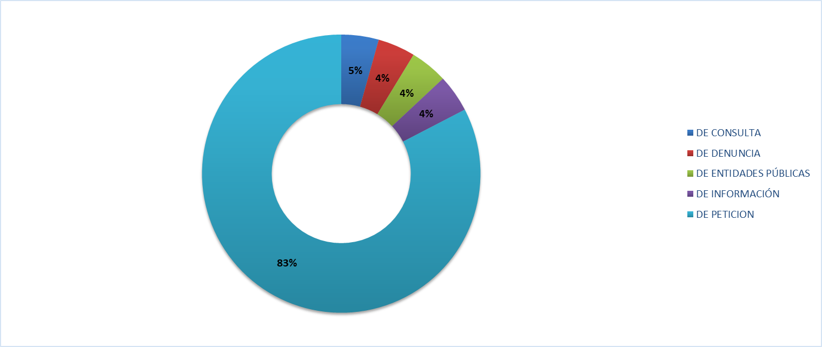

Las peticiones recibidas se refieren a los siguientes temas:Información: requerimientos de informaciòn tramite ESAL, solicitudes de certificaciones de contratistas, informaciòn sobre procedimientos para la gestiòn de donaciones y recursos de cooperación, consulta de información sobre las dinamicas de cooperación.

El número de peticiones recibidas disminuyo en comparacion con las recibidas en el mes anterior.

En este mes no se presentaron quejas, a ninguna de las peticiones se le negó el acceso a la información y se se realizaron tres (3) traslados por competencia de conformidad establecido en el artículo 21 de CPACA- ley 1437 de 2011, modificado por el artículo 1° de la Ley 1755 de 2015.

- Medios utilizados para radicar

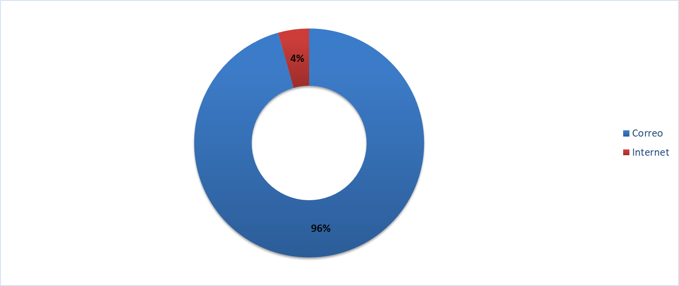

El 96% de las solicitudes son recibidas mediante el correo electrónico
pqr@apccolombia.gov.co, las restante se canalizaron a través del formulario de registro de PQRSD.

- Análisis por dependencia que atiende PQRSD

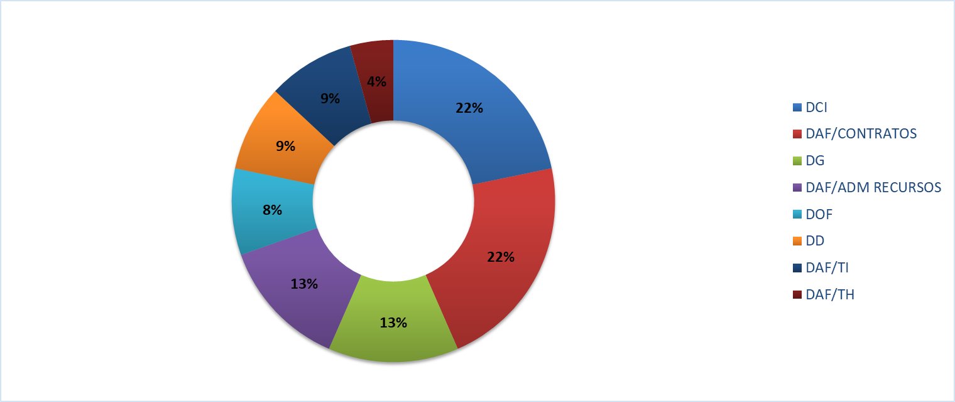

En el mes de noviembre de 2019, la Dirección de Coordinación Interinstitucional recibió cinco (5) solicitudes, seguida del proceso de contratos con (5) solicitudes.

CONCLUSIÓN

Los medios de recepción virtuales (e-mail) son los mecanismos más usados por los usuarios.

Se cumplen los tiempos de respuesta de conformidad a lo contemplado en la ley 1755 de 2015. A la fecha con corte 20 de diciembre de 2019, todas las solicitudes del mes de noviembre se respondieron conforme a los tiempos reglamentarios.

